**De lo “tradicional” a lo “popular”. La música de arpa de la Tierra Caliente en las diferentes escenas.**

*José Ignacio Maldonado Cerano*

Programa Institucional de Maestría en Historia F.H.

Universidad Michoacana de San Nicolas de Hidalgo.

Dentro de la región de la Tierra Caliente existe varias subregiones, en esta ocasión la región de estudio es la llamada Cuenca de Tepalcatepec,[1] conocida de esta manera por el río del mismo nombre (río Tepalcatepec) que atraviesa la región, desciende desde el valle de Quitupan cerca de los límites del estado de Jalisco y Michoacán, en el nudo de la Sierra del Tigre, donde en esta parte se le conoce como Río del Oro,[2] pasa por los municipios de Jilotlán de los Dolores Jalisco, y recorre algunos municipios del Estado de Michoacán como: Tepalcatepec, Buenavista, Apatzingán, Parácuaro, Múgica y la Huacana, donde desemboca en la Presa del Infiernillo.[3] Es un extenso corredor fluvial que se nutre de muchos afluentes antes de llegar a la planicie, entre ellos el río Itzícuaro que nace en la meseta purépecha, se riega por el valle de Los Reyes y desemboca en el Tepalcatepec, el Cupatitzio brota en Uruapan, baja más de mil metros a través de una barranca, para unirse con el Parota y río del Marqués que riegan los llanos de Antúnez para desaguar con el río Tepalcatepec,[4] como se puede observar en el mapa 1.

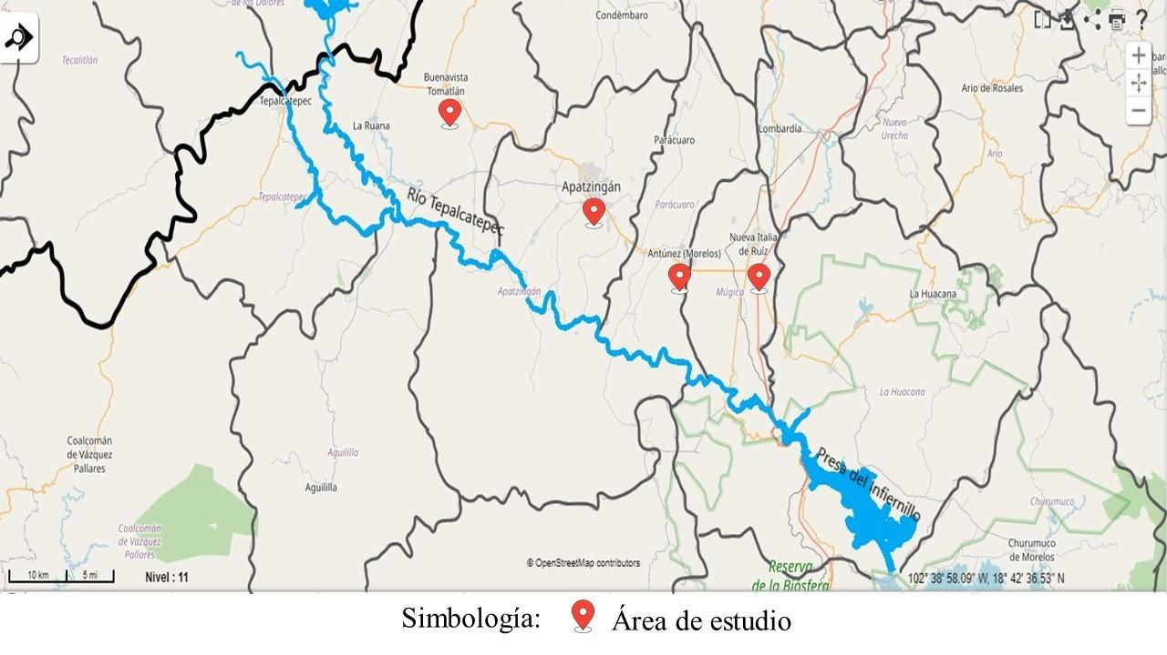

Mapa 1. Cuenca del Tepalcatepec.[5]

Es un extenso valle que está rodeado por montañas, lo que evita el paso de las corrientes de aire, haciendo más caluroso el clima, por el Norte se encuentra el cerro del Tancítaro, sierras y barrancas que lo rodean, por el Sur las serranías de Coalcomán, Aguililla y Arteaga, al Este la sierra de Iguarán, por el Oeste la sierra del Tigre.[6]

El valle cuenta con buenas tierras para la agricultura de riego, ya que se aprovecharon los caudales que descendían del Eje Neovolcánico y la Sierra Madre del Sur, que suministran al río Grande o Tepalcatepec,[7] el cual ha tenido una gran importancia para la región. Gracias a este se desarrollaron dos etapas del auge de la agricultura en la Cuenca del Tepalcatepec, la primera durante el periodo del hacendado Dante Cusi,[8] un empresario italiano que se estableció en la región durante el porfiriato y desarrolló un sistema de riego para la agricultura en sus haciendas, Lombardía y Nueva Italia, que crecieron hasta convertirse en grandes poblaciones dadas las atracciones que ejercía el trabajo agrícola,[9] la segunda durante la Comisión del Tepalcatepec por iniciativa de Lázaro Cárdenas,[10] de donde partirá el presente estudio y profundizaremos más adelante.

La Cuenca del Tepalcatepec es una de las regiones del país donde aún se encuentra presente el arpa, instrumento que se arraigó en el territorio mexicano, el cual llego junto con las huestes de Cortés y sobre todo con el maese Pedro, quien puso una escuela para danzar y teñer en Colima.[11] El instrumento se extendió por toda la entonces llamada Nueva España, a través del proceso de evangelización,[12] así podemos encontrar en varios templos antiguos de la meseta purépecha que datan del siglo XVI, XVII, y XVIII, como Nurío, Cocucho, Pomacuaran, Tupátaro, y Huancito, algunas representaciones iconográficas de los instrumentos del Michoacán colonial, entre ellos el arpa, que con el paso de los años fue adquiriendo las características del arpa de la Tierra Caliente.[13]

El instrumento musical aún sigue presente gracias al gusto de la gente de la Tierra Caliente, no solamente en Michoacán si no también se ha extendido en los Estados Unidos a través de la migración, pues esta música le ayuda al paisano a recrear su identidad en el extranjero,[14] donde se puede observar al arpa junto con instrumentos como la guitarra de golpe, vihuela y violín, que son elaborados por lauderos de la región, manteniendo de esta manera relaciones con el lugar de origen.

Los músicos se han adaptado a los embates de la globalización lo cual ha permitido que la música de arpa de la Tierra Caliente aun siga sonando, así surgen combinaciones de instrumentos tradicionales con electrónicos, y la incorporación de nuevos géneros musicales como la cumbia o el surgimiento de agrupaciones que se desarrollan en un ámbito más comercial, sin embargo mantienen no solo el arpa como instrumento característico de la Tierra Caliente, si no también elementos de la cultura terracalenteña, para ello se utilizara el concepto de cultura propuesto por Bolívar Echeverria, en el que define a esta como una red de significaciones, es el momento donde se da la reproducción de valores sociales de determinado grupo humano, en cierta circunstancia histórica determinada, lo que genera una singularidad concreta de los distintos grupos sociales,[15] lo que Echeverria llama: “momento dialectico del cultivo de su identidad.”[16]

De esta manera se puede observar que existen diferentes modelos de agrupaciones entorno a la tradición musical de Tierra Caliente, la cuales han ido transformándose a través del tiempo, pues como lo menciona Bolívar Echeverria la cultura se adapta a los procesos de determinado contexto histórico,[17] por lo que es importante mencionar las diferentes concepciones que se han creado sobre la música de la Tierra Caliente antes de entrar en el contexto histórico que interesa estudiar.

las distintas acepciones del concepto de música

A continuación, describiremos los conceptos de contexto y escena, que nos ayudarán a definir las distintas categorías de música, de esta manera caracterizaremos a la música de acuerdo a las escenas donde se desarrollan y como los elementos inmersos en los determinados contextos influyen para clasificación, así encontraremos diferencias entre lo que llamamos música tradicional, folclórica, y popular, de acuerdo a los escenarios donde se reproducen.

La música es una herramienta mediante la cual se emiten discursos, y que los significados de estos están determinados por una serie de elementos complejos,[18] como las relaciones sociales, de identidad, de conflicto, características socioculturales, de esta manera se crean distintas formas de comunicación,[19] el discurso es pues una forma de utilizar el lenguaje,[20] el cual es entendido en un aspecto amplio, pues la comunicación se da a través de los sonidos, las palabras, gestos, movimientos corporales, y objetos.[21]

Una de las caracterizaciones del discurso es la interacción del contexto sociocultural el cual establece conexiones entre la estructura del discurso,[22] el concepto de contexto es una parte fundamental para entender el discurso, ya que este influye en el mensaje que se está emitiendo,[23] de esta manera se crean representaciones del mundo, de ideas o creencias de acuerdo al momento en que se crea el discurso, asociadas al grupo social que lo emite.[24]

La escena hace referencia al término utilizado en el teatro o en la cinematografía y es utilizado dentro de los estudios discursivos para caracterizar el espacio donde se produce determinado evento comunicativo o contexto, [25] la escena se conforma por elementos físicos, el espacio, tiempo y la organización,[26] el valor o sentido del discurso de penden del entorno, el cual puede ser histórico, político o cultural y cobra sentido solo si consideramos el contexto, el cual está relacionado con el grupo cultural que produce el evento comunicativo,[27] por lo que en este sentido es importante entender a la música en sus distintos contextos.

El escenario donde se desarrolla lo que llamamos “música tradicional”, es caracterizado por un contexto festivo familiar, que se circunscribe entorno al baile de tabla, donde se genera un discurso complejo en el que toman parte lenguajes diversos y convergentes, como la música, el baile, las jerarquías familiares y sociales, los parámetros de trabajo y ocio, la ritualidad, en ese medio se aprende la música tradicional. El Dr. Jorge Amós Martínez ha descrito el contexto del fandango, nombre que recibía la fiesta tradicional de la Tierra Caliente, término que se utilizaba ampliamente en las primeras décadas del siglo XX y posteriormente cayó en desuso,[28] sin embargo este escenario sigue presente en algunos ranchos de la Tierra Caliente.

Dicho escenario podemos encontrar que se lleva a cabo bajo un árbol o enramada,[29] actualmente bajo cualquier estructura que brinde sombra, se coloca la tabla, tarima o artesa, el cual funge como instrumento percutivo ejecutado por bailadores y bailadoras,[30] la instrumentación se comprende por un arpa grande, llamada de esta manera por la gran caja de resonancia y que cuenta con 36 cuerdas, dos violines, guitarra de golpe y vihuela, instrumentación que fabricada por lauderos de la región.[31]

Los músicos se acomodan en semicírculo, en frente de la tarima, para generar un dialogo rítmico entre bailadores y músicos,[32] es pues el centro del escenario. Dentro del repertorio que se ejecuta son: valonas, gustos, sones, jarabes, malagueñas, corridos, canciones, repertorios religiosos como, danzas y minuetes.[33]

Si bien en algún momento la práctica musical se daba de manera comunitaria, es decir lo músicos tocaban para las danzas de las funciones religiosas sin una paga, no se consideraban tal cual músicos, pues quien desempeñaba esta labor era el agricultor, el talabartero, el zapatero, cualquier otro oficio que se realizaba en algún comunidad, pues la música solo la practicaban como un pasa tiempo.[34] A principios del siglo XX algunos músicos comienzan a volverse profesionales, ya que comenzaron a tocar por paga en el fandango o fiestas, sobre todo en los espacios urbanos a los que llegaron los campesinos del Occidente desde los años cincuenta del siglo XX.[35]

Si bien dentro del escenario se pueden encontrar características antiguas, como algunas similitudes en la instrumentación, en el baile, en la lírica, si se piensa que esta fiesta es una representación tal cual, del fandango colonial, se caería en un anacronismo,[36] pues esta ha ido transformándose con el tiempo, manteniendo elementos que son importantes para el grupo social. Si bien una de las características de la tradición musical de la Tierra Caliente, es que se transmite de generación en generación de manera oral, y que algunas piezas han sobrevivido en la memoria colectiva, generando una peculiaridad en las formas de ejecución familiar, en la construcción de instrumentos, uno de los elementos importantes como su adaptación a través del tiempo son los valores simbólicos que estas generan,

podemos observar que en las fiestas de los paisanos radicados en E.U de los migrantes de esa zona de vez en cuando la tabla está presente, sin embargo música de arpa no puede faltar, ya que a través de esta reafirman su identidad como Terracalenteños, así pues la función social que cumplen los músico es reafirmar la identidad de su grupo social, la práctica cultural no puede desprenderse de su contexto pasado y presente, de esta manera se vincula con otras y es significativa para el grupo social. [37]

Cuando el sistema de valores culturales no está presente se genera una apropiación cultural, pues de esta manera la práctica cambia su función social, que en muchas de las veces no responde a los intereses del grupo social al que pertenecen las prácticas, sino de otros.[38] Nos referimos en este sentido a la folklorización, proceso que se da a través de un movimiento de reacción a la homogeneización mediática en 1960, en Estados Unidos, Europa y posteriormente América Latina,[39] que con el paso de los años se convertiría en un atractivo para la música comercial.[40]

Esta corriente que retomaba la música vernácula de México, comenzaba a tornarse a lo que llamaban “música latinoamericana”, pues estudiantes mexicanos en París, entonaban canciones junto a argentinos, Chilenos y otros latinoamericanos, formándose así un repertorio básico, el cual llegó a México y era reproducido por los exiliados de dictaduras militares de Sur-América.[41] Podemos encontrar entre estos grupos a Los Folkloristas y Bola Suriana, que entre su repertorio podemos identificar canciones de protesta, y algunos sones tradicionales de Tierra Caliente, como El Relámpago o la interpretación de Valonas.

Utilizaremos el término “folclórico” para referirnos a los grupos que se desarrollan en la escena del espectáculo o entretenimiento, donde el discurso se enfoca a la creación de símbolos estereotipados de “lo mexicano”, en el que el acto comunicativo esta influenciado por interese políticos y comerciales, generando de esta manera una concepción de ideas distintas a la de la cultura perteneciente.[42] así lo diferenciaremos de los grupos que tienen una función comunitaria que han sido caracterizados como “tradicionales.”

En cuanto a lo que llamaremos “música popular” nos referiremos a la música que se desarrolla en los escenarios como las fiestas de pueblos, jaripeos y fiestas familiares, pero estas en un contexto actual de la fiesta. Si bien estas agrupaciones se desarrollan en ámbitos más comerciales, pues sus ingresos son más que los que puede adquirir un grupo “tradicional” debido a la popularidad adquirida a través de campañas de promotores, tienen un origen dentro de la cultura musical, es el caso de la agrupaciones como la Raza Obrera originaria de Aguililla Michoacán, donde Simón Rivera, arpero del grupo, desciende de una familia de músicos tradicionales,[43] o el caso de Los Hermanos Jiménez del Ceñidor, que el padre de ellos tocaba minuetes.[44]

Si bien estas agrupaciones se reproducen en contextos distintos de los grupos tradicionales y su instrumentación es diferente, pues estas cuentan con teclado, acordeón, bajo eléctrico, charango, güiro, guitarra eléctrica, batería, mantienen el arpa, como instrumento distintivo de la cultura musical de la Tierra Caliente, además de que pertenecen a la tradición los valores culturales se encuentran presentes a través de la práctica musical. Hay pues un proceso de transición del escenario “tradicional” al “popular” por parte de agrupaciones que surgen en un contexto popular y que en estos espacios resignifican los valores culturales manteniendo dialogo con las industrias culturales.

Esquema. Cultura de la Tierra Caliente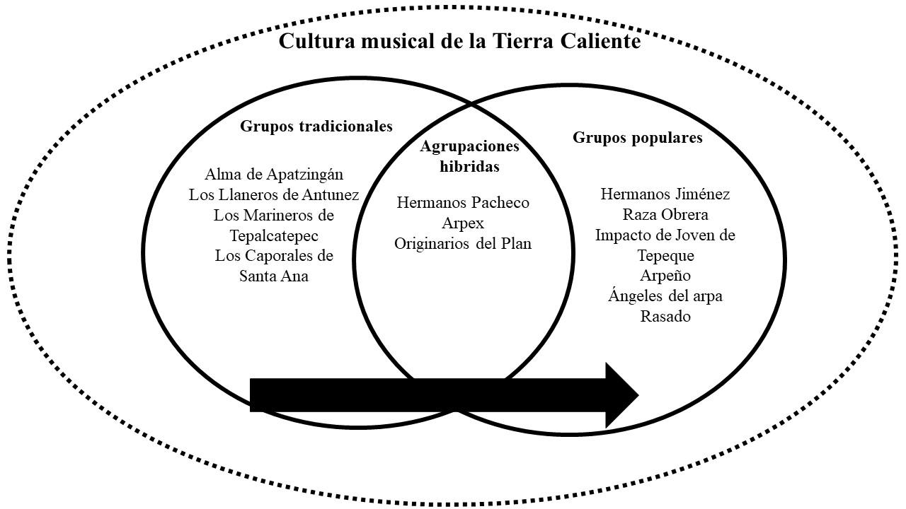

A pesar de que el estudio se centrara en los grupos “tradicionales” y “populares” es importante mencionar que en medio de esta transición podemos encontrar agrupaciones que se desarrollan en ambos espacios por ejemplo la agrupación de Los Hermanos Pacheco, de Tumbiscatio, que en ocasiones tocan con instrumentación y en escenarios de grupos populares, pero también los podemos encontrar en el espacio tradicional, incluso interpretando algunos minuetes. Estas agrupaciones les denominaremos como híbridos, retomando el concepto de García Canclini, quien se refiere a las culturas híbridas como aquellas que mantienen una relación con el espacio tradicional pero también con la cultura globalizadora.[45]

Conclusión

El presente articulo busca generar una posible caracterización de las categorías musicales mediante los escenarios donde se desarrollan determinadas prácticas. En este sentido dichos espacios adquieren gran relevancia ya que generan cierta influencia en los distintos discursos emitido.

Por lo que se puede identificar como a través de los escenarios presentados, un mismo elemento puede ser resignificado o adquiriendo otra funcionalidad, la cual será atribuida por el receptor, sin embargo, es importa el papel que puede tener el receptor.

Es decir, dentro de las categorías de música tradicional, popular y folclórica, encontramos algunos mismo elementos presentes en los tres escenarios, en el caso del escenario folclórico los elementos no adquieren la misma funcionalidad, por lo que discurso adquiere otro sentido a diferencia de la música tradicional y popular, la cual es compartida entre estas, conformar o reafirmar la identidad del grupo social.

Bibliografía

Calsaminglia Blancafort, Helena y Tusón Vall, Amparo. *Las cosas del decir, Manual de análisis del discurso.*Eitorial Ariel. España. 1999.

Cusi, Ezio. *Memorias de un colono*. Morevallado. Morelia Michoacán. 2006.

Echeverría, Bolívar. “La dimensión cultural de la vida social” en *Definición de cultur.* México. UNAM. Ithaca. 2001.

González y González. Luís. *La querencia*. Sep. Michoacán.

Hernández Vaca, Víctor *Que suenen pero que duren. Historia de la lauderia en la Cuenca del Tepalcatepec.* Colegio de Michoacán. Zamora Michoacán. 2008.

Maldonado, Salvador. *Los Margenes del Estado Mexicano. Territorios ilegales, desarrollo y violencia en Michoacán.* Zamora Michoacán. El Colegio de Michoacán. 2010.

Mapa elaborado a través del Mapa Digital INEGI en <http://gaia.inegi.org.mx/mdm6/?v=bGF0OjIzLjMyMDA4LGxvbjotMTAxLjUwMDAwLHo6MSxsOmMxMTFzZXJ2aWNpb3N8dGMxMTFzZXJ2aWNpb3M=>

Martínez Ayala, Jorge Amos. “Si Hablas de rancho hablas de sierra… Música de arpa e identidad bilocal en migrantes michoacanos en la frontera norte” en Francisco Samaniega (coord.) *Mariachi y Migración*. Colegio de Jalisco. Zapopan Jalisco. 2019.

Martínez Ayala, Jorge Amos.” Bordones, trinos y chiquitas cantan la historia del arpa michoacana” en en *Los temples de la tierra. Expresiones artísticas en la cuenca del río Tepalcatepec.* Jorge Amos Martínez Ayala, Raúl Eduardo Gonzáles y Esteban Barragán (Coord.). Zamora Mich. Colegio de Michoacán. 2011.

Ochoa Serrano, Alvaro. *Mitote, fadango y mariachi.* Zamora Michoacán. Fondo editorial Morevallado. 2008.

Sevilla Villalobos, Amparo. “Los Estereotipos de la folclorización” en Luis Ku. (Coord.). *El Mariachi: Bailes huellas.* Colegio de Jalisco. Zapopán. 2017.

Van Dijk, Teun A. *El discurso como estructura y proceso.* Gedisa editorial. Barcelona, España.2000.

Jorge Amos Martínez Ayala, Raúl Eduardo Gonzáles y Esteban Barragán (Coord.). *Los temples de la tierra. Expresiones artísticas en la cuenca del río Tepalcatepec*Zamora Mich. Colegio de Michoacán. 2011.

Camacho,Arturo. (coordinador). *El mariachi y la música tradicional de México*. *De la tradición a la innovación.* Guadalajara. Secretaría de Cultura del Estado de Jalisco. 2010.

García Canclini, Néstor. *Culturas híbridas. Estrategias para entrar y salir de la modernidad.* México, Debolsillo, 2009.

Luis Ku. (Coord.) *El mariachi: aprendizaje y relaciones.* Colegio de Jalisco. Zapopan Jalisco. 2014.

Martínez Ayala Jorge Amós (Coord.) Una *bandolita de oro, una bandolon de cristal… Historia de la Música en Michoacán.* Morevallo Editores, Morelia Mich. 2004.

ENTREVISTA

Rodolfo Jiménez vocalista de “Los Hermanos Jimenez”, entrevista realizada en El Ceñidor el 16 de agosto del 2021

1. Ramón Sierra morales, “Relación entre el clima y la vegetación en la cuenca del río Tepalcatepec, Michoacán” en *VI Congreso Nacional de Geografía,* en Víctor Hernández Vaca, *Que suenen pero que duren. Historia de la lauderia en la Cuenca del Tepalcatepec.* Colegio de Michoacán. Zamora Michoacán. 2008. P.11
2. González y González. Luís. *La querencia*. Sep. Michoacán.P.104
3. *Ibid.*P.105
4. *Idem.*
5. Mapa elaborado a través del Mapa Digital INEGI en http://gaia.inegi.org.mx/mdm6/?v=bGF0OjIzLjMyMDA4LGxvbjotMTAxLjUwMDAwLHo6MSxsOmMxMTFzZXJ2aWNpb3N8dGMxMTFzZXJ2aWNpb3M=
6. *Op. cit.* González. P.102
7. *Op. Cit.* Gonzáles y GonzálezPp.102-105
8. Ibid. P. 105
9. Cusi, Ezio. *Memorias de un colono*. Morevallado. Morelia Michoacán. 2006. P.90.
10. Maldonado, Salvador. *Los Margenes del Estado Mexicano. Territorios ilegales, desarrollo y violencia en Michoacán.* Zamora Michoacán. El Colegio de Michoacán. 2010. P. 108

   
11. Martínez Ayala, Jorge Amos.” Bordones, trinos y chiquitas cantan la historia del arpa michoacana” en en *Los temples de la tierra. Expresiones artísticas en la cuenca del río Tepalcatepec.* Jorge Amos Martínez Ayala, Raúl Eduardo Gonzáles y Esteban Barragán (Coord.). Zamora Mich. Colegio de Michoacán. 2011. P.73
12. *idem*
13. Hernández Vaca, Víctor *Que suenen pero que duren. Historia de la lauderia en la Cuenca del Tepalcatepec.* Colegio de Michoacán. Zamora Michoacán. 2008. P.119
14. Martínez Ayala, Jorge Amos. “Si Hablas de rancho hablas de sierra… Música de arpa e identidad bilocal en migrantes michoacanos en la frontera norte” en Francisco Samaniega (coord.) *Mariachi y Migración*. Colegio de Jalisco. Zapopan Jalisco. 2019. pp. 111-112
15. Echeverría, Bolívar. “La dimensión cultural de la vida social” en *Definición de cultur.* México. UNAM. Ithaca. 2001. P. 24
16. *Ibid.* P.32
17. *Idem*
18. Calsaminglia Blancafort, Helena y Tusón Vall, Amparo. *Las cosas del decir, Manual de análisis del discurso.*Eitorial Ariel. España. 1999. P.17
19. *Ibid.* P.19
20. Van Dijk, Teun A. *El discurso como estructura y proceso.* Gedisa editorial. Barcelona, España.2000. P. 62
21. P. 62 Van Dijk
22. *Idem.*
23. Calsaminglia. *Op Cit.*P. 100
24. Van Dijk. *Op Cit.* P. 65
25. Calsaminglia. *Op Cit.*P. 104
26. *Ibid.* P.105
27. *Ibid.* P. 107
28. Martínez Ayala, Jorge Amós. “El sistema festivo del fandango de Tierra Caliente” en *Memorias del coloquio. El mariachi y la música tradicional de México*. *De la tradición a la innovación.* Arturo Camacho (coordinador). Guadalajara. Secretaría de Cultura del Estado de Jalisco. 2010. P.157

   
29. Martínez Ayala. “El sistema festivo del fandango…”. *Op Cit.*P.158
30. *idem*
31. Ochoa Serrano, Alvaro. *Mitote, fadango y mariachi.* Zamora Michoacán. Fondo editorial Morevallado. 2008. P.32
32. Martínez Ayala. “El sistema festivo del fandango…”. *Op Cit*.P.160
33. Ochoa Serrano. *Op. Cit.* P. 49
34. Martínez Ayala. Jorge Amós. “Afinadito soy… La enseñanza no formal de la música tradicional de la Tierra caliente” en Luis Ku. (Coord.) *El mariachi: aprendizaje y relaciones.* Colegio de Jalisco. Zapopan Jalisco. 2014. P. 274
35. Martínez Ayala. Jorge Amós. “Afinadito soy.. *Op.cit.*278
36. Martínez Ayala. “El sistema festivo del fandango…”. *Op Cit*.P.160
37. Martínez Ayala. “El sistema festivo del fandango…”. Op Cit.P.158
38. Sevilla Villalobos, Amparo. “Los Estereotipos de la folclorización” en Luis Ku. (Coord.). *El Mariachi: Bailes huellas.* Colegio de Jalisco. Zapopán. 2017.P. 20
39. Martinez Ayala. Acerca de la música tradicional.
40. Martínez Ayala, Jorge Amos.” Acerca de la Música tradicional. Todocabe en un concepto sabiéndolo acomadar… Sobre eso que llamamos música tradicional.” en en Los temples de la tierra. Expresiones artísticas en la cuenca del río Tepalcatepec. Jorge Amos Martínez Ayala, Raúl Eduardo Gonzáles y Esteban Barragán (Coord.). Zamora Mich. Colegio de Michoacán. 2011. P.25
41. *Ibid.*P.27
42. Sevilla Villalobos, Amparo. “Los Estereotipos de la folclorización *Op. Cit.* P.160
43. Díaz, Patiño. Gabriela. “Arpa grande y charango pa´la Raza Obrera.” en Martínez Ayala, Jorge Amos (Coord). *Una bandolita de oro, una bandolon de cristal… Historia de la Música en Michoacán.* Morevallo Editores, Morelia Mich. 2004. P.165
44. Rodolfo Jiménez vocalista de “Los Hermanos Jimenez”, entrevista realizada en El Ceñidor el 16 de agosto del 2021

   
45. García Canclini, Néstor. *Culturas híbridas. Estrategias para entrar y salir de la modernidad.* México, Debolsillo, 2009. P.10